Лайм Касса

Справочная документация

2022 © ООО “Лайм-АйТи”

https://lime-it.ru

Оглавление

Оглавление 1
Начало работы 2
Системные требования 2
Установка 3
Вход в систему 6
Режимы работы 7
Кассир 9
Работа с программой в режиме Продажа 9
Диалоговое окно Считайте карту для продажи. 12
Получение информации о пластиковых картах 13
Диалоговое окно Информация о клиенте 14
Диалоговое окно Расчет 21
Работа с программой в режиме Возврат 22
Диалоговое окно Возврат 24
Диалоговое окно Удаление товаров 25
Прием и возврат залога 25
Старший кассир 28
Диалоговое окно Предварительный просмотр 31
Настройки 33
Окно настроек 33
Панель настройки шрифтов и кнопок 34
Режим управляющего 35
Оформление товаров 35
Возврат товаров 36
Карты сотрудников 37
Регистрация карт в системе 38
Освободить ячейку залога 39

Начало работы
Добро пожаловать в справочную документацию к приложению Лайм Касса.
Система Лайм разработана для управления пропускной системой и выполнения кассовых операций при покупке билетов и пластиковых карт, на которые заносятся товары и услуги, используемые для прохода к аттракционам в парках развлечений.

Системные требования
Системные требования к программному обеспечению Лайм Касса:

Операционная система | Семейство Microsoft Windows  (Windows 8.1, Windows 10)
Центральный процессор | Intel Core-i5 и выше, AMD Athlon
ОЗУ | 4096 Мб (4 Гб)
Дисплей | с разрешением 1024х768 пикс и выше
Жесткий диск | 10 Гб свободного пространства
Периферические устройства | клавиатура и мышь
Сеть | LAN с выходом в сеть Интернет

Специализированное оборудование для работы с пластиковыми картами:

Устройство | Версия драйвера
Считыватель Prox MF-RW | Драйвер USB to RS232 FTDI 2.12.28
Принтер фискальный Атол ФПринт 22-Ф | Драйвер Атол  Мажорная версия 8, версия 8.14.0
Дисплей покупателя  с поддержкой Epson protocol | Драйвер Атол  Мажорная версия 6, выпуск от 13.11.2008
Ручной сканер ШК с поддержкой QR  в разрыв клавиатуры | Драйвер не требуется
Денежный ящик, подключение к фискальному принтеру | Драйвер не требуется

Установка
Установка программного обеспечения Лайм Касса выполняется в несколько шагов, обеспечивающих простоту развертывания на любой системе под управлением ОС семейства Windows, указанных в разделе Системные требования.
Для установки приложения Лайм Касса выполните следующие шаги:
- 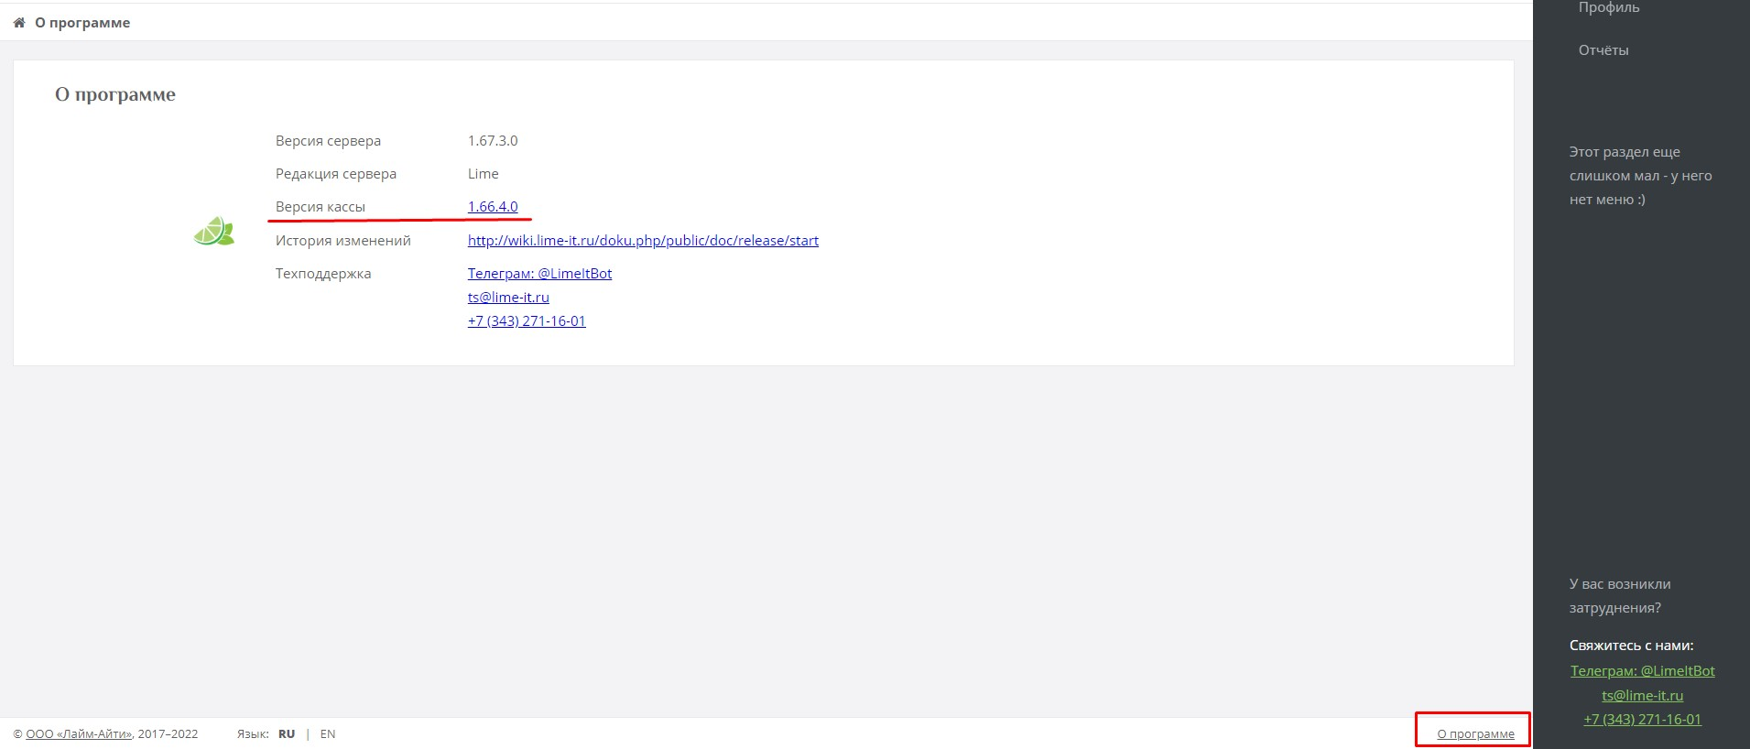Шаг 1: Загрузите дистрибутив приложения Лайм Касса из кабинета пользователя в панели администрирования онлайн сервиса Лайм, доступного по адресу https://admin.lime-it.ru.

- Шаг 2: Откройте загруженный архив с дистрибутивом и переместите файл установки в удобную директорию.
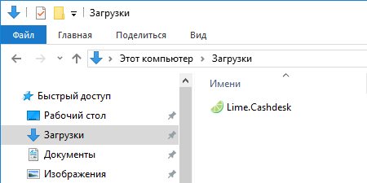
Файл установки Лайм Касса.
- Шаг 3: Щелкните дважды левой кнопкой мышки по файлу установки приложения Лайм Касса. Если операционная система выведет запрос на подтверждение установки, нажмите кнопку [Да].

ВАЖНО! Установку программы можно выполнить только от пользователя с правами Администратора. Если у вас нет прав Администратора, обратитесь к пользователю с соответствующими правами для установки программы.

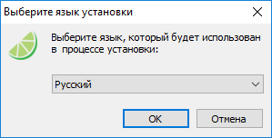
Диалоговое окно Выбор языка в программе установки.
- Шаг 4. После щелчка по кнопке будет выведено диалоговое окно Выбор языка. В раскрывающемся списке выберите язык установки программы. На выбор предоставляется два языка Русский и Английский. Русский язык выбран по умолчанию. Выбрав нужный язык, щелкните по кнопке [ОК]. Щелчок по кнопке [Отмена] закроет диалоговое окно Выбор языка и завершит работу программы установки.
- Шаг 5: В диалоговом окне Установка - Lime Cashdesk предоставляется возможность выбрать дополнительные опции. По умолчанию предоставляется возможность выбора создания ярлыка на рабочем столе в операционной системе Windows.
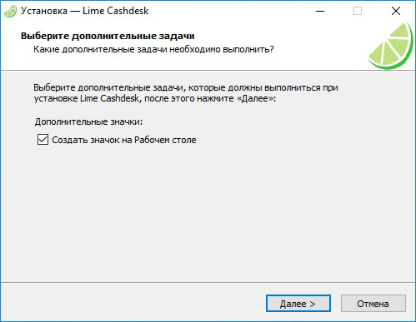
Диалоговое окно Установка - Lame Cashdesk для выбора дополнительных опций.
Выбрав необходимые для установки опции, щелкните по кнопке [Далее >], расположенной в правом нижнем углу диалогового окна.
- Шаг 5: В следующем диалоговом окне Установка - Lime Cashdesk выводится сводная информация о параметрах и опциях программы установки, которые были выбраны в процессе конфигурации установки.
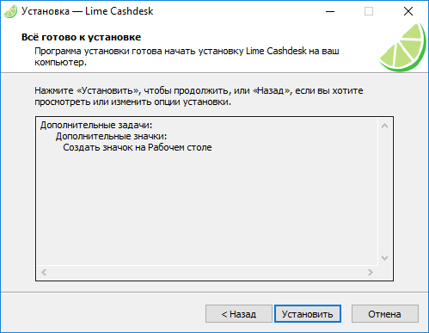
Диалоговое окно Установка - Lame Cashdesk со сводной информацией об установке.
- Шаг 6: Для начала установки приложения Лайм Касса, нажмите на кнопку [Установить], после чего начнется процесс установки. Если вы хотите изменить опции, нажмите на кнопку [< Назад] программа установки вернутся в диалоговое окно выбора опций. Если вы не хотите продолжать установку, нажмите на кнопку [Отмена].

Вход в систему
Запуск приложения осуществляется с помощью двух кликов левой кнопкой мышки по ярлыку программы на Рабочем столе или с помощью меню Пуск с использованием следующих шагов:
- Windows 8.1: Рабочий стол Пуск => Приложения => Лайм Касса => Лайм Касса
- Windows 10: Пуск => Все программы => Лайм Касса => Лайм Касса
После запуска приложения, откроется диалоговое окно Вход в систему.
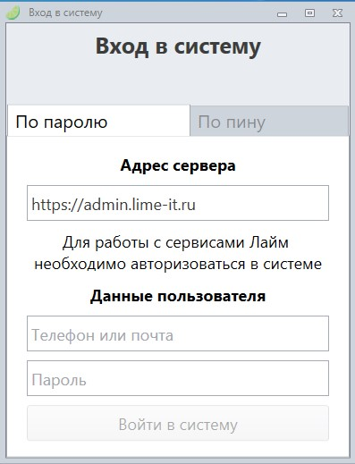
Диалоговое окно «Вход в систему» для ввода данных учетной записи пользователя.
Диалоговое окно «Вход в систему» служит для подключения к сервису Лайм и идентификации пользователя.
Поле «Адрес сервера» заполнено автоматически. По данному адресу доступна система Лайм.
Поле «Телефон или Почта» служит для ввода адреса электронной почты или номера телефон, используемого пользователем и связанного с профилем в системе Лайм.
После «Пароль» служит для ввода пароля, используемого пользователем для входа в систему под своей учетной записью.
Кнопка [Войти в систему] служит для подтверждения введенных данных и входа в приложение Лайм Касса.
Для входа в приложение программа авторизации обратится к сервису Лайм и получит подтверждение об учетной записи с введенными пользователем данными. Если в системе существует учетная запись с введенными адресом электронной почты и паролем, то в зависимости от прав пользователя, приложение Лайм Касса будет запущено, либо в режиме выбора режима работы, либо в виде модуля Лайм Касса (режим работы Кассир).

Режимы работы
Приложение Лайм Касса предоставляет возможности как для работы продавца-кассира, который занимается работой с клиентами, выдачей пластиковых карт и билетов, так и для работы старших кассиров и управляющих или администраторов.
После входа в систему под именем персональной учетной записи пользователя откроется диалоговое окно Выбор режима.
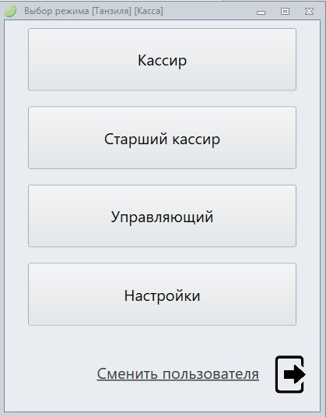
Диалоговое окно Выбор режима.
В диалоговом окне выбора режима работы с программой можно выбрать один из следующих:
- режим кассира, в котором осуществляется:
- продажа карт;
- продажа билетов с записью на карту (для офлайн-проходов);
- продажа билетов без записи на карту (для онлайн-проходов)
- печать билетов в виде QR-кодов;
- пополнение депозитных счетов;
- возврат купленных посетителем карт, билетов и билетов в виде QR-кодов;
- просмотр информации по карте, в том числе – истории покупок и списаний услуг;
- поиск карты по бортовому номеру;
- открытие смены.
- Прием и выдача залога
- режим старшего кассира, в котором осуществляется:
- снятие Z-отчета и закрытие смены;
- снятие X-отчета;
- сверка итогов по терминалу;
- отмена операции безналичного расчёта через журнал эквайринга;
- печать чека реализации за выбранный период;
- построение отчета по продажам на данной кассе за выбранный период;
- построение отчета по процессингам, которыми была принята оплата на данной кассе за выбранный период;
- построение детального и итогового отчетов по выданному прокату на данной кассе за выбранный период;
- внесение и инкассация наличных.
- режиме управляющего, в котором осуществляются административные операции:
- запись на карту товаров, услуг и абонементов без печати чеков;
- удаление с карты абонементов товаров и услуг;
- создание учетных записей сотрудников, создание их карт и распределение ролей;
- привязка скидок к карте;
- назначение картам бортовых номеров;
- освобождение ячеек залога.
- режим настройки, в котором доступны настройки программы и выбора внешнего вида.

Кнопка «Сменить пользователя» выполняет выход из текущего профиля пользователя.

НА ЗАМЕТКУ. Помните, что режим работы программы напрямую зависит от прав учетной записи пользователя. Так, базовым режимом работы является режим Касса. Пользователи с правами Кассира могут получить доступ только к данному режиму. Доступ к режимам Старший кассир, Управляющий и Настройки, могут получить пользователи с определенными правами, назначаемыми в системе Лайм.

Кассир
Режим работы Кассир предназначен для работы продавца-кассира с кассовым терминалом, системой выдачи пластиковых карт для прохода посетителей, подготовки и печати бумажных билетов.
Модуль программы Касса может работать в одном из двух режимов:
- В режиме Продажа продавец-кассир может выполнять операции по формированию заказа и продажи товара или услуги, выбранных клиентом.
- В режиме Возврат продавец-кассир и старший кассир могут выполнять операции по возврату неиспользованных товаров или изменять уже купленные товары и услуги с выдачей денежных средств согласно распределению суммы чека возврата по типам оплаты, расчету, выполненному с помощью программы.

Работа с программой в режиме Продажа
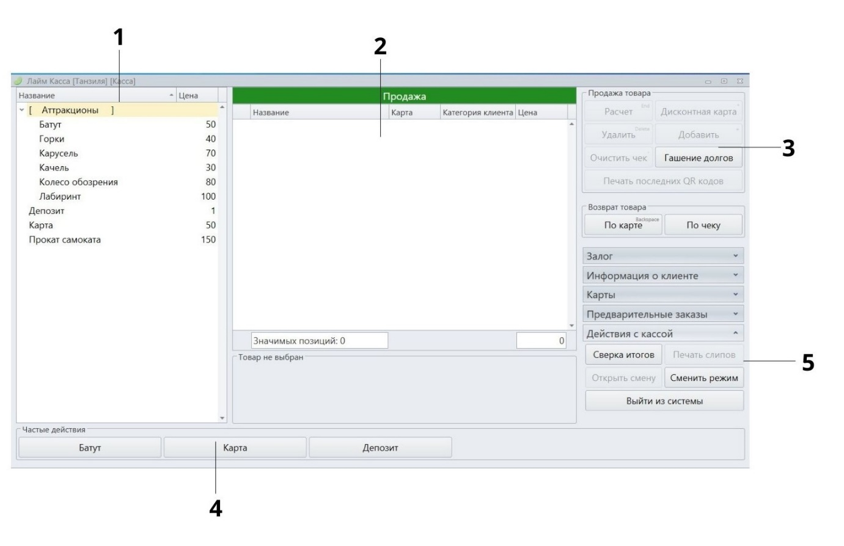
Программа в режиме Продажа.
Ежедневно работа с программой начинается с открытия смены, а завершение с выполнения закрытия смены старшим кассиром в режиме работы Старший кассир. Для открытия смены необходимо использовать кнопку [Открыть смену], расположенную в правом нижнем углу окна программы, в группе Действия с кассой. Если смена не открыта, то пользователь не может приступить к работе с кассой и выдавать карты или выполнять печать билетов.
Диалоговое окно программы в режиме Касса представлено пятью областями.
Первая область - список доступных для покупки товаров и услуг. В данном списке отображаются все доступные товары и услуги. При входе в модуль Лайм Касса, программа связывается с системой Лайм, в которой администраторы создают все необходимые товары и услуги, и отображает их в списке доступных товаров и услуг.
Вторая область - список Продажа, в нем отображаются те товары и услуги, которые выбраны клиентом, и будут добавлены в виде записей на пластиковую карту или выданы в виде отдельных билетов. В данной области можно управлять покупками, можно изменять их количество или удалять. Для оценки и определения финальной стоимости заказа служит поле Итого. В группе информации о выбранном товаре отобразится подробная информация о выбранном в списке Продажа пункте о товаре или услуге.
Третья область - группа Продажа товара. В данной группе сосредоточены ключевые функции для осуществления продажи выбранных товаров и услуг. А также чтение и запись информации на пластиковых картах для прохода через турникеты.
Кнопка [Расчет] - при нажатии открывается диалоговое окно Расчет, в котором выводится информация о сумме, сдаче и выбирается способ оплаты.
С помощью кнопки [Дисконтная карта] продавец-кассир может применить скидку, которая будет применена к товарам в чеке. При клике мышью на позиции в чеке, в блоке со скидками будет отображена применимая к выбранной позиции скидка и её размер. Привязка и определение размера скидок для пластиковых карт выполняется в режиме Управляющий.
При нажатии на кнопку [Дисконтная карта] выводится диалоговое окно чтения пластиковой карты. Когда ридер карты активизируется (включится индикатор с зеленым цветом), приложите карту к ридеру, после чего данные о скидке будут записаны на пластиковую карту.
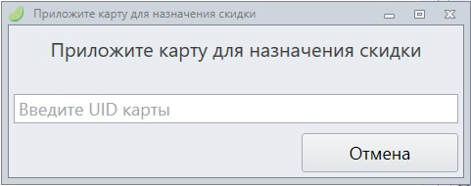
Диалоговое окно для определения карты и назначения скидки
Функции диалогового окна представлены текстовым полем, которое служит для ввода номера пластиковой карты, и кнопкой [Отмена], нажатие на которую отменяет выполнение операции назначения скидки и закрывает диалоговое окно.
Кнопка [Удалить] выполняет удаление выбранного в списке Продажа товара или услуги.
Кнопка [Очистить чек] - при нажатии на данную кнопку выполняется полная очистка состояния текущего чека. В процессе очистки удаляются все товары, услуги, скидки и т.д. При нажатии на данную кнопку в режиме Возврат, данный режим закрывается, и программа возвращается к работе в режиме Продажа.
Кнопка [Добавить] – необходимо выделить добавленный товар в окне со списком Продажа, затем нажать на данную кнопку. В открывшемся окне ввести необходимое количество билетов, нажать ОК. В списке Продажа количество выбранных билетов увеличиться.
Кнопка [Гашение долгов] – функция используется для гашения долгов, сформировавшихся на карте. При нажатии кнопки открывается диалоговое окно для считывания карты. Долги добавляются в текущий чек продажи. В случае, если долгов по карте нет, открывается диалоговое окно Долгов нет.
Кнопка [Печать последних QR кодов] – позволяет распечатать последний QR-код. Используется для повторной печати последнего QR-кода, например, в том случае, если по какой-либо причине он не был напечатан при расчете.
Четвертая область - область Частые действия. В данную область добавляются функции, которые наиболее часто используются при работе с клиентами. Данные функции могут быть добавлены с помощью глобальной системы управления и администрирования Лайм. Когда оператор кассы входит под своей учетной записью в окно режима Касса, он может быстро приступить к работе с наиболее часто используемыми функциями.
Пятая область - область Действия с кассой предназначена для операций с модулем Касса. Кнопка [Открыть смену] позволяет продавцу-кассиру от имени своей учетной записи начать смену. Время начала смены отобразится в строке состояния в правой нижней области окна.
В конце рабочего дня необходимо подвести итоги по терминалу. Эта операция называется [Сверка итогов]. При проведении сверки итогов терминал передает в Банк список операций за день и печатает чек с отчетом.
Кнопка [Печать слипов] активируется при ошибке или сбое печати сплипа, позволяет напечатать слип последней операции.
Для возвращения к окну авторизации и выхода из режима Лайм Касса, необходимо нажать на кнопку [Выйти из системы].
Для смены режима работы программы необходимо нажать на кнопку [Сменить режим]. Окно модуля Касса закрывается, и открывается диалоговое окно Выбор режима.

НА ЗАМЕТКУ. К кнопкам [Расчет], [Удалить], [По карте] назначены горячие клавиши, подписанные с помощью текста с меньшей интенсивностью цвета в правом верхнем углу кнопок.

Диалоговое окно Считайте карту для продажи.
В диалоговом окне Считайте карту для продажи отображается процесс записи товаров на пластиковую карту или выполняется печать QR-кода.
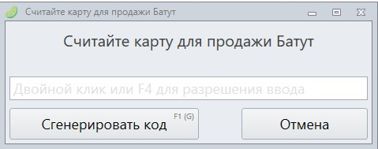
Диалоговое окно Считайте карту для продажи.
В основной области окна представлено название товара. Параллельно с открытием окна записи активируется ридер пластиковых карт, позволяя поднести и записать на карту выбранные товары и услуги.
Кнопка [Сгенерировать QR-код] выполняет запуск печати билета с QR-кодом средствами ККТ. Отпечатанный с помощью ККТ билет, подносится к считывателю QR-кодов на проходе к выбранным аттракционам.

ВАЖНО! При печати QR-кода необходимо удостовериться чтобы на ридере карт не лежали пластиковые карты. В противном случае, ридер пластиковых карт начнет запись, а создание и печать QR-кода будет заблокирована.

Кнопка [Отмена] выполняет отмену операции записи информации на пластиковую карту и закрывает диалоговое окно Считайте карту для продажи.

Получение информации о пластиковых картах
Для работы с пластиковыми картами необходимо считывать информацию, записанную на них. Для считывания карты используются две функции, расположенные в группе Информация о клиенте. В группе находятся кнопки [По карте], [По бортовому номеру], [По телефону], [Поиск клиента…].
Кнопка [По карте] вызывает диалоговое окно Считайте карту. Активируется ридер пластиковых карт, информируя об активации с помощью зеленого светодиода. Затем к ридеру подносится пластиковая карта и после срабатывания будет воспроизведен звуковой сигнал, и откроется диалоговое окно Считайте карту.
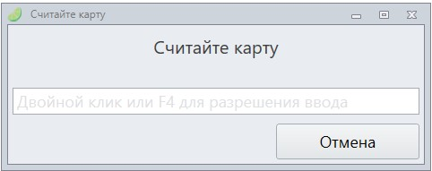
Диалоговое окно для считывания карты
В текстовое поле вводится UID-номер пластиковой карты.
Кнопка [Отмена] выполняет закрытие диалогового окна считывания карты и отменяет все дальнейшие действия.
Кнопка [По бортовому номеру] выполняет открытие окна Введите бортовой номер с помощью ввода бортового номера карты, который добавлен в систему администратором с помощью режима Управляющий.

НА ЗАМЕТКУ. Бортовой номер карты связан с текущей инсталляцией и должен быть заранее продуман и отпечатан в типографии при подготовке карт к эксплуатации.

При нажатии на кнопку будет выведено диалоговое окно Введите бортовой номер.
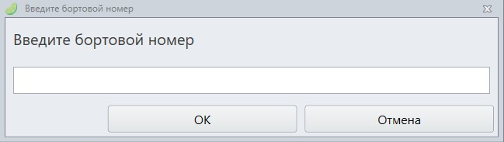
Диалоговое окно Ввод бортового номера карты
Ввод бортового номера пластиковой карты выполняется с помощью текстового поля. Кнопка [ОК] откроет диалоговое окно Информация о клиенте.
Кнопка [Отмена] закрывает окно ввода бортового номера.

Диалоговое окно Информация о клиенте
Диалоговое окно Информация о клиенте выводится после считывания информации с пластиковой карты при нажатии кнопки [По карте], [По бортовому номеру], при вводе номера телефона [По телефону] или через [Поиск клиента] в группе Информация о клиенте. В диалоговом окне «Информация о клиенте» продавец-кассир может узнать общую информация о клиенте, информацию о скидках, счетах и билетах, содержащихся на карте, и историю операций, совершаемых с картой, информация о взятом на прокат инвентаре, о проходах в зоны оказания услуг, связи карты клиента с картами других клиентов, личные данные и опрос.
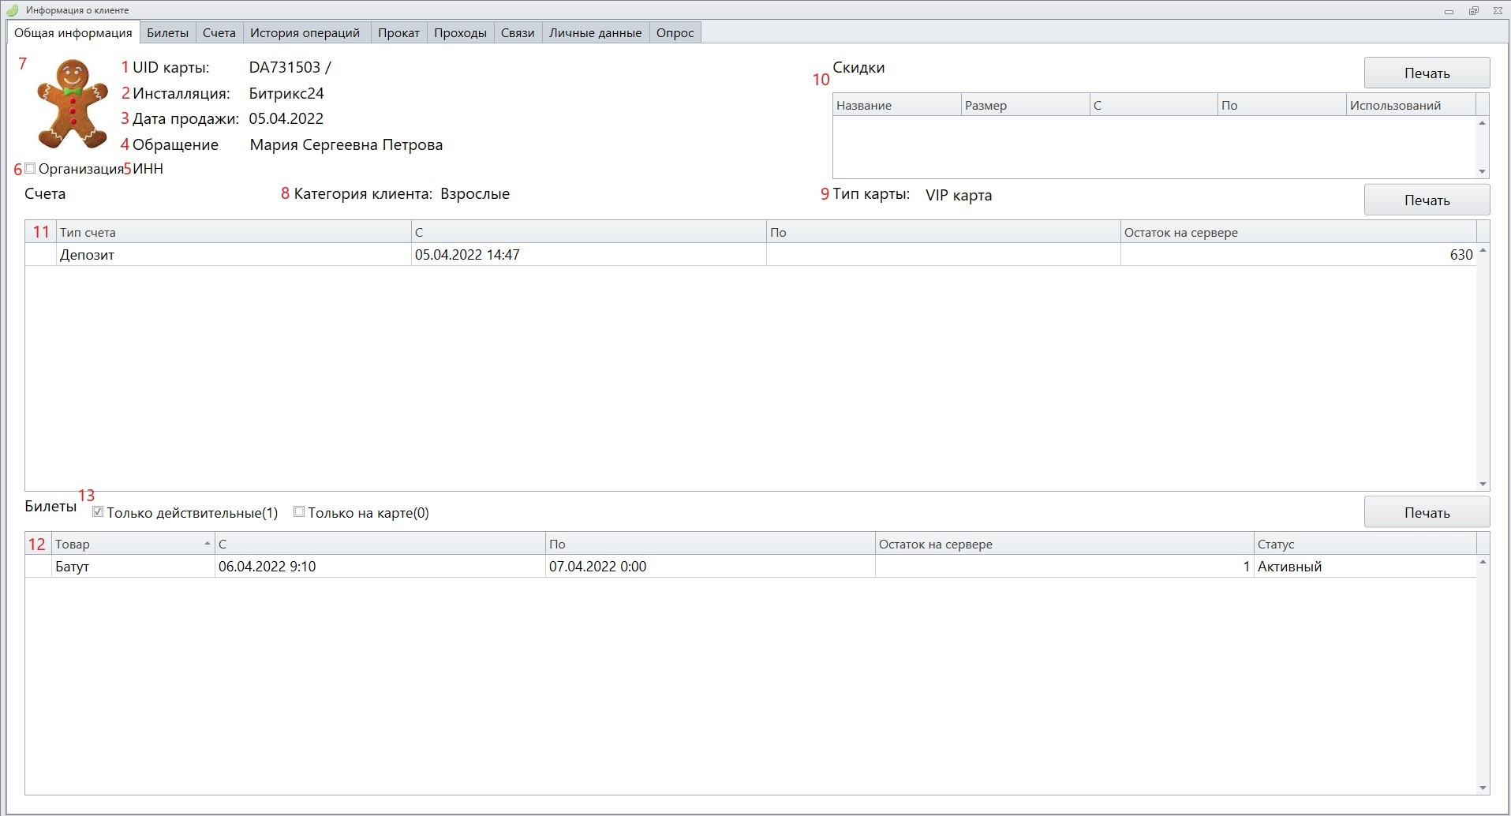
Диалоговое окно «Информация о клиенте».
После того как карта будет считана с помощью ридера, продавец-кассир увидит общую информацию.
На вкладке «Общая информация» можно увидеть основную информацию о клиенте.
- Номер карты (UID- карты) и бортовой номер, если есть.
- Инсталляция - парк, которому принадлежит карта. В каком парке была куплен карта.
- Дата продажи - дата продажи карты
- Обращение - это поле образуется из сочетания ФИО клиента, или можно прописать другое обращение в вкладке «Личные данные»
- ИНН - если есть
- Организации - поставить, если эта карта принадлежит Юр. лицу.
- Фото клиента - для фотографирования нажмите дважды на фото
- Категория клиента - её можно сменить или убрать соответствующими кнопками.
- Тип карты - название проданной карты.
- Скидки - в таблице выводятся все скидки, которые имеются на карте. Название скидки, размер и срок действия.
- Счета - в таблице выносятся все счета, которые есть на карте. Если есть долг, то счет будет отрицательным. Для более подробной информации дважды нажмите на счет и попадете во вкладку «Счета».
- Билеты - в таблице выводятся все билеты, которые действительны.
- Чтобы посмотреть все билеты на карте, уберите галочку «Только действительные». По билетам выводится информация о сроке действия, о количестве оставшихся билетов и статус (Активный, Потрачен, Возвращен, Срок действия истек). Для более подробной информации дважды нажмите на билет и попадете во вкладку «Билеты».

В вкладке «Билеты» выводится:
1. Информация об имеющихся билетах на карте. Отображать только действительные билеты или все, когда-либо записанные на карту - определяется галочкой «Только действительные» над таблицей «Билеты».
2. История операций по выбранному билету. В данной таблице отображается история покупки билета, его возврата и использования. Выберите билет в таблице «Билеты», и откроется информация по данному билету.
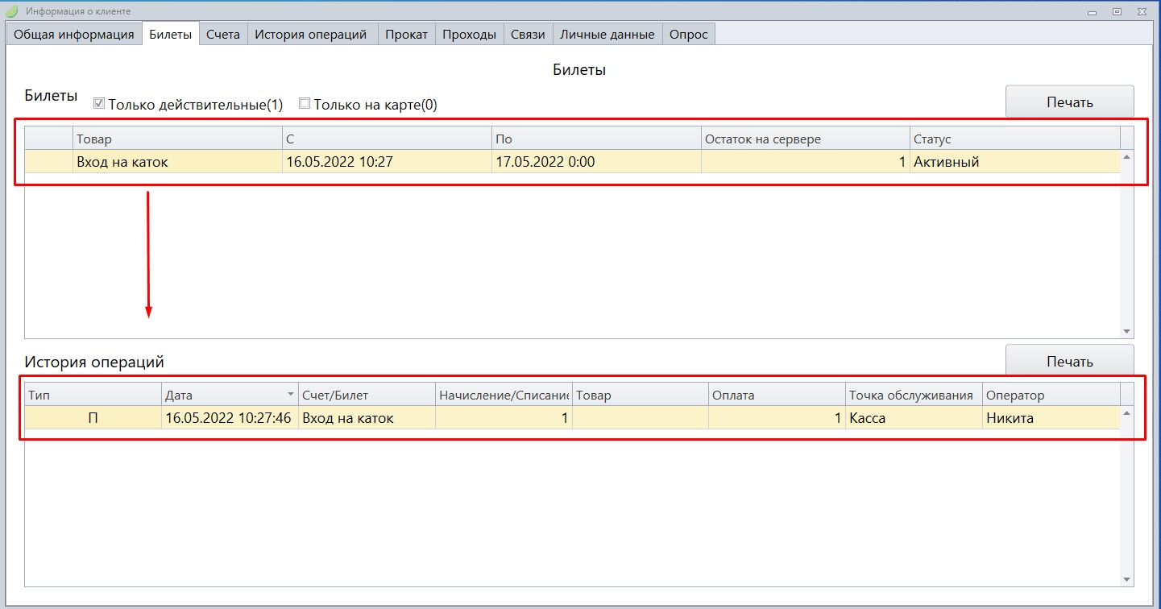
В вкладке «Счета» выводится
1. Информация об имеющихся счетах на карте.
2. Долги. Если на карте есть долги, то в данной таблице появится запись.
3. История операций по выбранному счету. Есть возможность перейти в общую историю операций по карте, нажав дважды на одну операцию по карте.
В первом случае депозит был потрачен самим клиентом.
Во втором случае депозит был потрачен ребенком. В колонке «товар» выводится товар, который был оплачен депозитом.
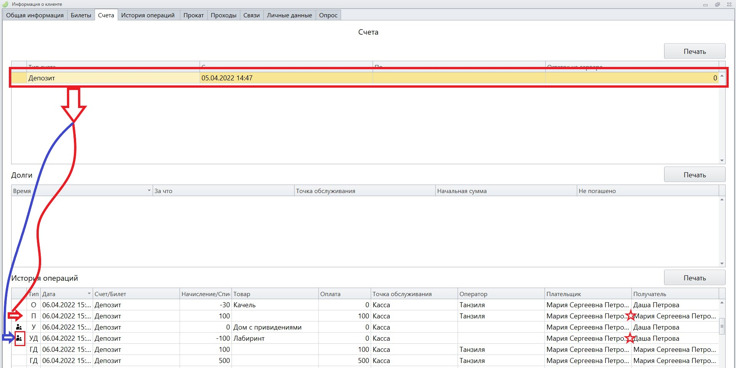
В вкладке «История операций» выводится:
В данной вкладке выводится
1. Информация о операциях, которые были произведены с картой.
- Тип: П - Продажа, ГД - гашение долгов, В - Возврат и т.д. Операцию можно посмотреть подробней, если навести на нее мышкой.
- Дата: дата продажи или дата оплаты товара.
- Счет/Билет: какой товар был использован при данной операции.
- Начисление/Списание: Сумма операции (покупки, оплаты, возврата и т.д.)
- Товар: товар который был приобретен за «Счет/Билет». Например, за депозит был приобретен инвентарь, значит в данной колонке появится название инвентаря.
- Оплата: Сколько было произведено оплаты в данный момент. Например: проход на услугу был по депозиту, т.е. его внесли заранее и потом просто потратили. В данной колонке будет 0.
- Точка обслуживания: название кассы, точки прохода на услугу или точки для проката.
- Оператор: Кассир, который продавал товар в данный момент или если это проход в зону, то кто зарегистрирован для данной точки обслуживания.
- Плательщик: Тот, у кого главный счет, которым могут пользоваться другие.
- Получатель: Тот, кто может пользоваться счетом плательщика.
2. Информация о проходах в платные зоны.
- Время входа в платную зону,
- Время выхода из платной зоны,
- Длительность нахождения в зоне,
- Название услуги, в которой находился клиент,
- Точка обслуживания, через которую прошли в зону.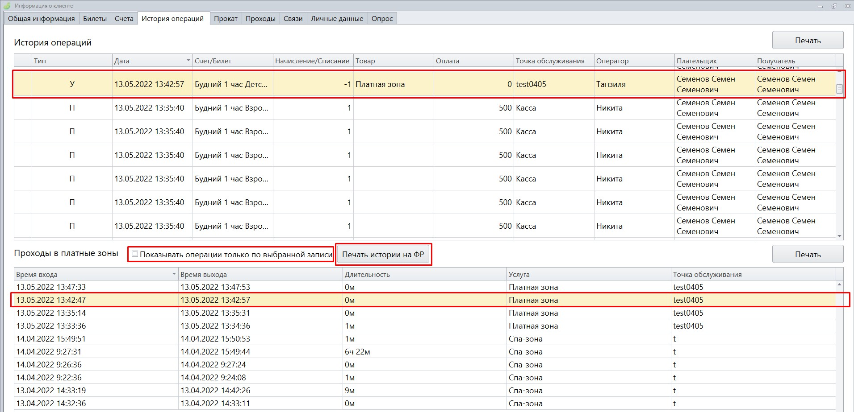
3. Галочка "Показывать операции только по выбранной записи".
Кликнете по выбранной записи в таблице «История операций», выставите галочку «Показывать операции только по выбранной записи».
4. Кнопка "Распечатать историю на ФР".
Печать истории операции происходит на принтере.
5. Просмотр камер видеонаблюдения по событиям.
При нажатии дважды на выбранную операцию в истории операций откроются камеры видеонаблюдения, если они настроены.
Выводится информация:
- Дата события,
- Время события,
- Точка обслуживания,
- Название операции,
- Название камер,
- Список камер, которые снимали это событие,
- Кнопки навигации, с помощью которых можно останавливать или перематывать видео.
В вкладке «Прокат» выводится:
В данной вкладке отражается информация о залоге: тип залога, комментарий к нему и в какой ячейке он находится.
Если залога нет, то не отображается никакой информации о нём.
Ниже есть таблица заказов. Заказ оформляется на карту, когда был взят инвентарь. Может быть, что взят не один а несколько инвентаря за раз. Информация по поводу него отражается во второй таблице.
Во второй таблице отражается информация по выбранному заказу, т.е. время выдачи и возврата инвентаря, длительность (сколько инвентарь находился на руках у клиента) и название инвентаря.
Если в таблице время возврата не стоит, значит инвентарь находится на руках у клиента.
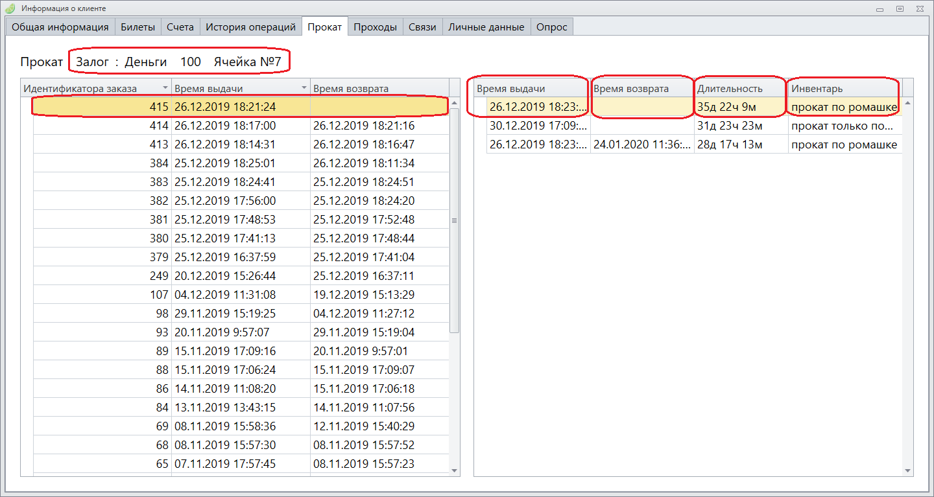
В вкладке «Проходы» выводится:
1. Выбор дат, за которые будут выведены операции проходов в зоны.
2. Все проходы (вход/выход) в зоны за период, указанный выше.
- Время прохода (вход/выход) в зону,
- Точка обслуживания, через которую проходили,
- Услуга, на которую проходили,
- Направление (вход/выход).
3. Информация по выбранному проходу.
- Тип - проверка прохода сервера,
- Право - по какому товару/счету идет проверка (проходим),
- Сообщение, выводимое клиенту при проходе.
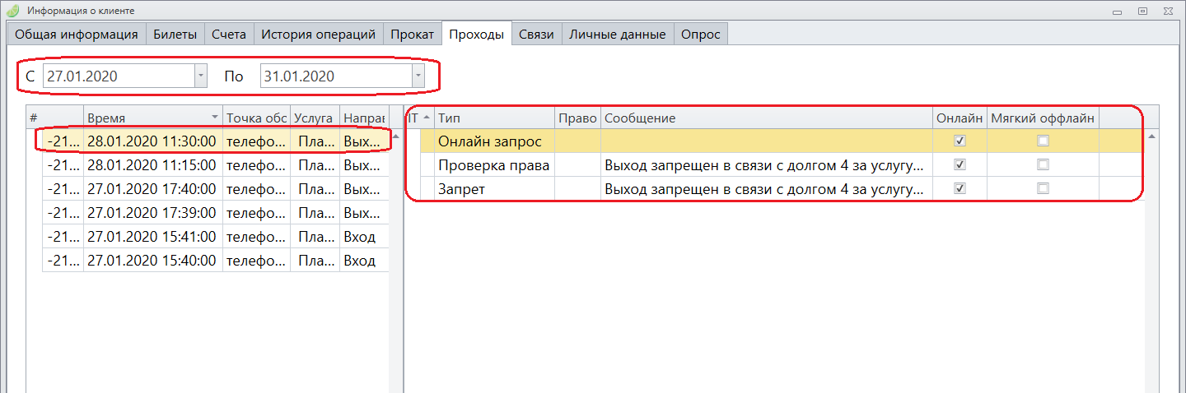
В данной вкладке отображаются связи клиента. То есть, если у него есть дети или родители, всё будет отражено здесь.
В вкладке «Связи» выводится:
1. Название связи,
2. Разрешение использования общего счета
3. Печать договора,
4. Таблица со всеми членами семьи (общего счета), в которой выводится информация:
- ФИО (обращение) клиента
- Почта клиента
- Телефон
- UID карты и тип карты/бортовой номер
При двойном нажатии на любого клиента в данной таблице можно перейти в информацию по нему (по его карте).
5. Звездочкой обозначается клиент, информация о котором открыта в данный момент,
6. Добавления ведущего (чьими деньгами будут пользоваться все остальные подчиненные),
7. Подчиненного (кто сможет пользоваться деньгами ведущего),
8. Удаление связи. Нужно выбрать подчиненного и нажать кнопку удалить, чтобы он больше не мог пользоваться счетом ведущего (родителя).
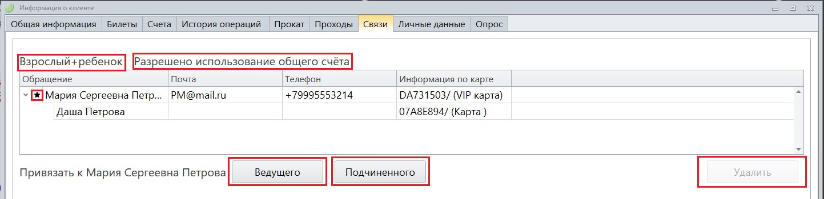

Во вкладке «Личные данные» можно заполнить личные данные клиента:
- Имя;
- Отчество;
- Фамилия;
- Обращение - данное поле автоматически образуется из заполненных полей ФИО. Можно также написать другой вариант;
- Дата рождения;
- Пол;
- Организация;
- ИНН;
- Почта;
- Телефон;
- Разрешить рассылку - т.е. по заполненному номеру телефона будут приходить сообщения от парка;
- Фото клиента - для фотографирования нажмите дважды на фото;
- Сохранение данных - соответствующей кнопкой «Сохранить».
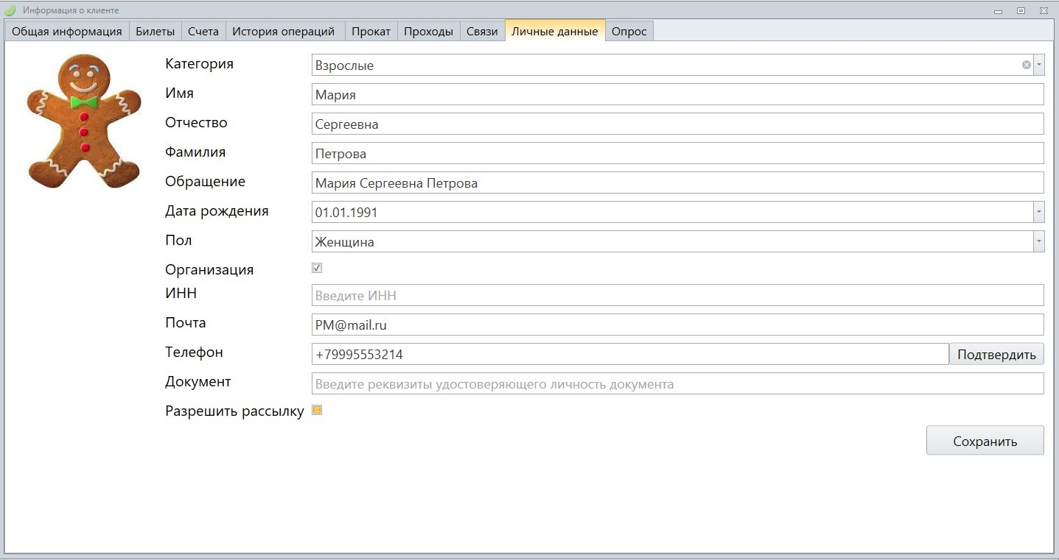
В вкладке «Опросы» отображаются вопросы для анкетирования клиентов с возможностью выбора вариантов ответов. Вопросы создаются в системе Лайм, сотрудником с правами владельца или администратора в разделе Клиенты, подраздел Анкеты.

Диалоговое окно Расчет
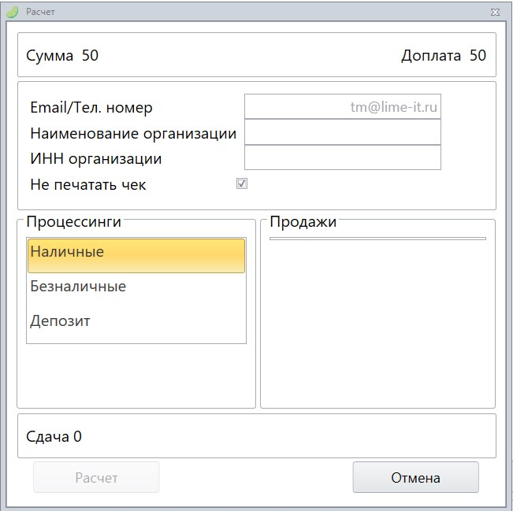
Диалоговое окно “Расчет”.
Поле E-mail/Тел. номер служит для ввода адреса электронной почты или номера телефона покупателя. При заполнении данного поля и выполнении расчета на адрес электронной почты или номер телефона будет направлен электронный чек. Также есть возможность настроить адрес электронной почты по умолчанию через систему Лайм в разделе «Параметры инсталляции» заполнить поле «Электропочта для отправки чеков». При выставлении галочки «Не печатать чеки с контактом» при продаже товара на кассе, фискальный чек не будет печататься на принтере, а будет автоматически отправляться на адрес электронной почты, указанный в параметрах инсталляции в поле «Электропочта для отправки чеков». Также в разделе «Параметры инсталяции» можно указать соответствующий параметр, и галочка «Не печатать чеки с контактом» при расчете будет отображаться по умолчанию.

ВАЖНО! Отправка SMS-сообщения или сообщения электронной почты возможна только в том случае, если данную услугу предоставляет оператор фискальных данных.

Группа Процессинги отвечает за способ оплаты и выполнение расчета.
В группе Продажи представлена детализация и информация о том, какими платежными средствами будет оплачена сумма чека. Данная функция позволяет отследить и предоставить информацию в таком виде, что чек на определенную сумму может быть оплачен частично наличными средствами, и частично безналичными.
В поле Сдача выводится рассчитанная сдача, выдаваемая на кассе.

Работа с программой в режиме Возврат
В режиме работы Возврат модуль Касса позволяет выполнять возврат денежных средств клиенту за неиспользованные услуги и возврат карты. При возврате может возвращаться как полная, так и частичная стоимость услуги, но, частичный возврат доступен только для Депозитов. Например, клиент приобретает 100 единиц депозита, но впоследствии решает вернуть 35 единиц, а на оставшиеся 65 единиц воспользоваться выбранными и оплаченными услугами. Если была приобретена карта, ее также можно вернуть целиком, оформив возврат. Тоже касается многоразовых билетов. Так, приобретя билет на 5 проходов, и потратив 2 прохода, он может вернуть оставшиеся 3 прохода.
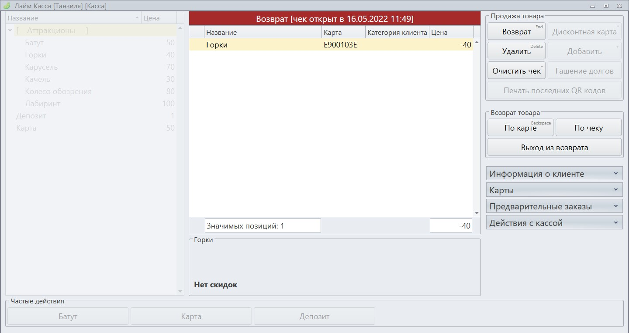
Программа в рабочем пространстве Возврат.
Для активации режима Возврат, в режиме Продажа необходимо нажать на кнопку [Возврат по карте] или [Возврат по чеку] При этом, список доступных товаров и услуг будет заблокирован, а продавец-кассир не сможет добавить новые товары и услуги. В группе Продажа товара кнопка [Дисконтная карта] также блокируется.
Кнопка [Возврат по карте] вызывает диалоговое окно считывания карты и активизирует ридер, после считывания карты ридером, открывается диалоговое окно Возврат, в котором отображены все товары и услуги, записанные на считанную пластиковую карту.
Кнопка [Возврат по чеку] вызывает диалоговое окно, в котором необходимо выбрать кассу и диапазон дат, либо ввести индивидуальный номер чека. После этого загружаются все товары, приобретенные на выбранной кассе за указанный период, либо все товары с введенного чека. После чего, продавец-кассир может выбрать те товары и услуги, для которых необходимо выполнить возврат.
Кнопка [Возврат] - выводит диалоговое окно Расчет с разбиением суммы возвращаемых услуг по типу оплат. При нажатии на кнопку [Рассчитать] сумма, возвращаемая на депозитный счет, будет зачислена автоматически на приложенную к считывателю карту, возврат наличных средств кассир должен осуществить самостоятельно, а возврат безналичной части происходит через пин-пад.
Кнопка [Удалить] - выполняет удаление выбранного товара или услуги из списка Возврат.
Кнопка [Очистить чек] - при нажатии на данную кнопку выполняется полная очистка состояния текущего чека. В процессе очистки удаляются все товары, услуги, скидки и т.д. При нажатии на данную кнопку в режиме Возврат, данный режим закрывается, и программа возвращается к работе в режиме Продажа.
Кнопка [Выход из возврата], размещенная в группе Возврат товара, завершает работу модуля Касса в режиме Возврат и переводит окно в режим работы Продажа.
Функции кнопок [По карте] и [По бортовому номеру], расположенных в группе Информация о клиенте, подробно описаны в разделе Получение информации о пластиковых картах и не отличаются от работы в режиме Продажа.
Функции кнопок, расположенных в группе Действия с кассой, не отличаются от аналогичных при работе с программой в режиме Продажа.
В поле Итого выводится информация о списываемой сумме возврата. Величина представлена отрицательным значением, так как это сумма, которая будет возвращена покупателю.

Диалоговое окно Возврат
В диалоговом окне Возврат вызываемом после считывания пластиковой карты ридером, отображается список всех товаров, процессингов и сумм по каждому из наименований, записанных на карту.
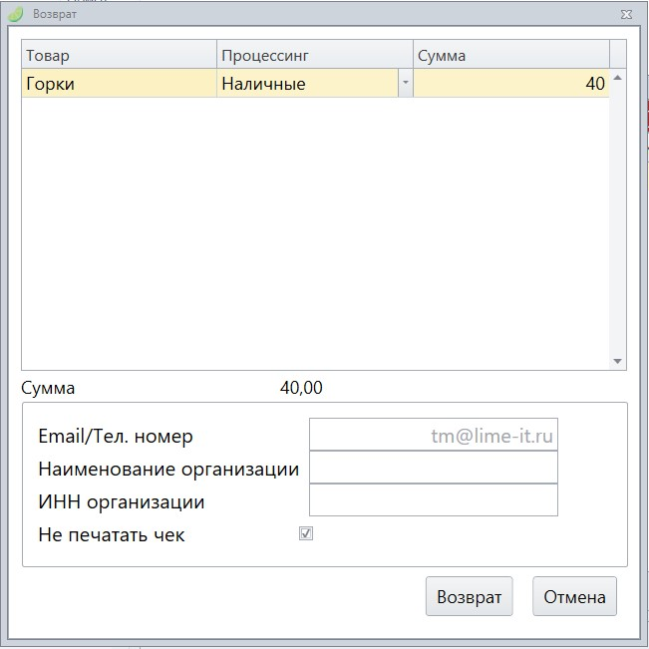
Диалоговое окно Возврат.
Основную рабочую область занимает таблица, в которой представлены записанные на карте товары, типы процессингов и сумма по товару или услуге.
Под таблицей приводится значение суммы возвращаемых средств.
Поле E-mail/Тел. номер служит для ввода адреса электронной почты или номера телефона покупателя. При заполнении данного поля и выполнении возврата на адрес электронной почты или номер телефона (в зависимости от того, что ввели в поле) будет направлен электронный чек.

ВАЖНО! Отправка SMS-сообщения или сообщения электронной почты возможна только в том случае, если данную услугу предоставляет оператор фискальных данных.

Кнопка [Возврат] передает на сервер информацию о возврате денежных средств и отмене товаров, запускает печать чека на ККТ и открывает денежный ящик или передает транзакцию в банк для возврата денежных средств на банковскую карту.
Кнопка [Отмена] отменяет все совершенные действия и закрывает диалоговое окно Возврат.

Дополнительные возможности работы с картами клиентов
В режиме Кассира во вкладке Карты кассир может совершать дополнительные действия с картой клиента:
- регистрация группы гостей;
- выпуск дополнительной карты;
- оказание услуг (касса может использоваться как точка прохода);
- блокировка и разблокировка карты.

Регистрация группы гостей
Групповое посещение подразумевает собой продажу билетов определенной группе людей. Каждому определенному клиенту продается билет на карту, если у клиента в данный момент не будет карты, то билет можно будет продать на QR-код, на карте он тоже будет отражен и его можно будет потратить или вернуть.
- Нажмите на кнопку [С регистрацией] в кассе.
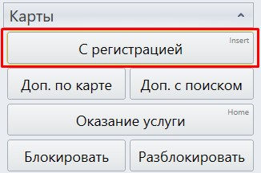
2. Введите номер телефона старшего группы (родителя), т.е. держателя счета. После этого нажмите [ОК].
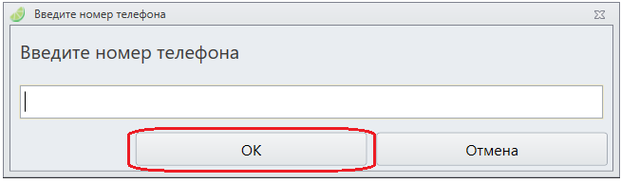
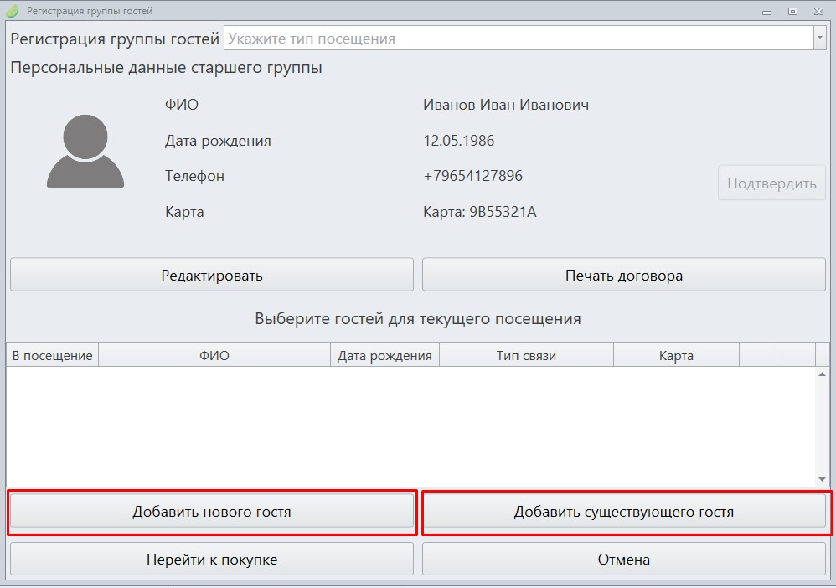Откроется окно группового посещения.

3. В поле Регистрация группы гостей можно выбрать Тип посещения. Тип посещения создается в сервисе Лайм, тип посещения связан с типом отношения клиентов, при соответствующих настройках тип посещения определяет возможность постоплаты с депозита старшего группы.
Также можно добавить ПОДЧИНЕННОГО нового гостя или уже существующего (ребенка).
3.1. При добавлении существующего гостя введите номер телефона.
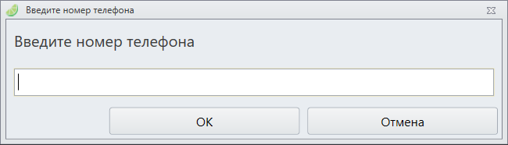
Если такой телефон есть в базе, то откроется форма ввода личных данных клиента.
Выберите связь и сохраните данные.
3.2. При добавлении нового гостя откроется форма для ввода персональных данных гостя.
Выберите связь и Введите необходимые данные для сохранения и добавления связи.
3.3. В окне группового посещения выберите посетители для покупки и нажмите кнопку [Перейти к покупке]
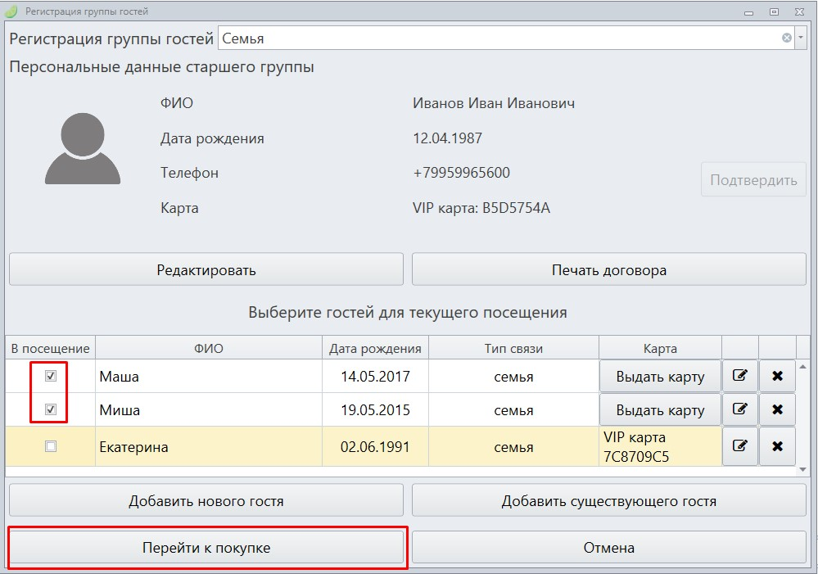
Для продажи товаров на карты, выберите товар, для того чтобы добавить его в чек. Выберите гостя, на чью карту запишется товар (если карты нет, то при покупке товара будет отображаться категория, прикрепленная к данному посетителю, актуально при настроенных скидках или бонусах при покупке билета с заданной категорией). При отсутствии карты также выбранному посетителю можно продать карту и записать билеты на нее.
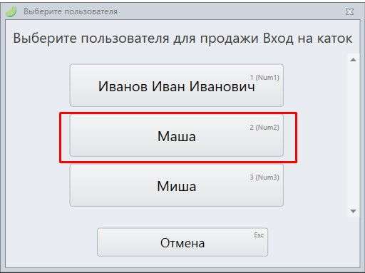

Выпуск дополнительной карты
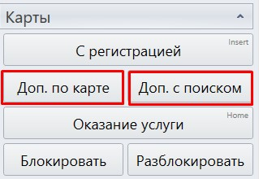
В режиме кассира есть возможность выпускать дополнительную карту для клиента. Для этого необходимо в разделе «Карты» нажать кнопку [Доп. по карте], появится окно с просьбой приложить текущую карту, после прикладывания карты к ридеру появится окно «Считайте новую карту».
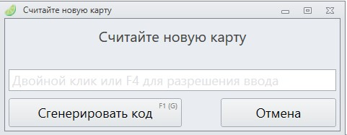
После считывания новой карты информация со старой карты дублируется на новую. Таким же образом дополнительную карту можно выдать без прикладывания старой, осуществив поиск клиента по номеру телефона, UID карты, ФИО, адресу почты. Для этого необходимо нажать кнопку [Доп. с поиском], появится окно с полем «Поиск», в который нужно вбить один из видов данных: номеру телефон, UID карты, ФИО, адрес почты. После ввода данных и осуществления поиска откроется окно «Считайте новую карту».
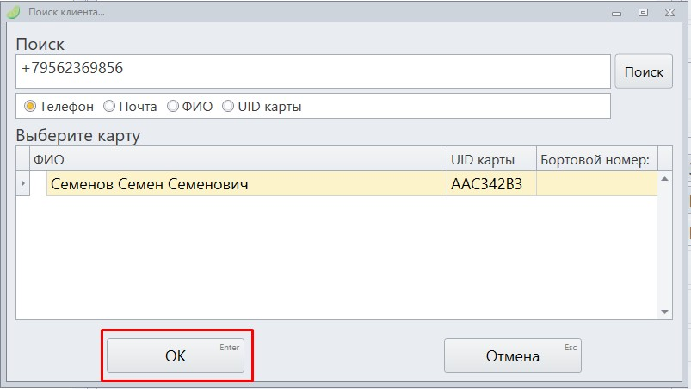

Блокировка и разблокировка карт
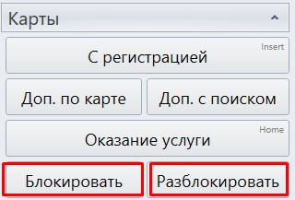

Заблокировать карту, например, по причине утери, можно в режиме кассира через раздел Карты, нажав кнопку [Блокировать]. В открывшемся окне блокировки можно осуществить поиск клиента по номеру телефона, адресу электронной почты, UID карты или ФИО. Также необходимо указать причину блокировки (поломка, потеря, другое), и действие с картой (замена, блокировка с изъятием, временная блокировка).
Разблокировать карту можно нажав кнопку [Разблокировать] и приложив карту, которую необходимо разблокировать к ридеру.
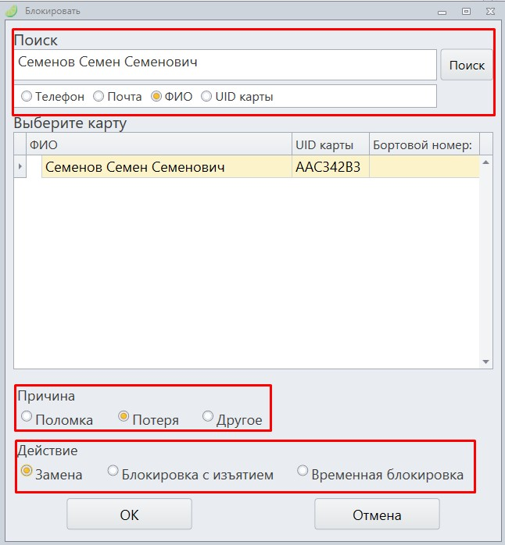

Оказание услуг
Кассу можно использовать как точку обслуживания (оказания услуги). Для этого необходимо в сервисе Лайм сделать необходимые настройки.
- в разделе Услуги подразделе Точки обслуживания создать точку обслуживания;
- настроить услуги, которые будут привязаны к выбранной точке обслуживания;
- в разделе Кассы войти в редактирование той кассу, к которая бужет использоваться как точка оказания услуг;
- в поле Точка обслуживания выбрать из выпадающего списка созданную ранее точку.
После перезагрузки кассы нажать на кнопку [Оказание услуг].
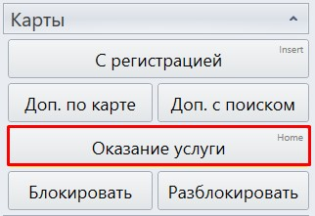

Появится список услуг, прикрепленных к кассе как к точке обслуживания.

Прием и возврат залога
В режиме Кассира можно принимать и возвращать залог на прокат инвентаря.
Все настройки по типу залога, количеству ячеек, названию мест хранения, привязки мест к кассам создается в системе Лайм администратором инсталляции.
Для того, чтобы принять Залог на кассе необходимо:
- Нажать в кассе на кнопку [По карте].
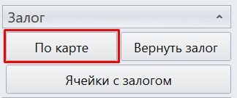
- Приложить карту.
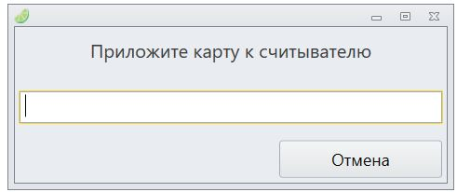
- Появится список типов залога. Выбрать тип залога.
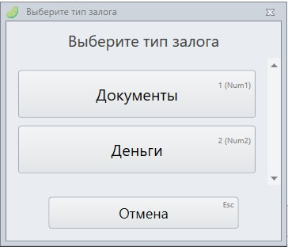
- Ввести комментарий к залогу. Например, если это были деньги, то введите сумму, если это были документы, то какие и т.д.
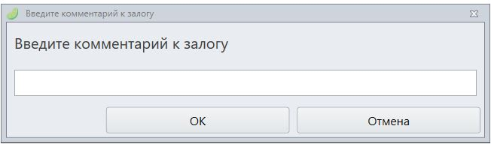
- Нажать [ОК].
Перед вами появится сообщение, в котором выводится комментарий к залогу и ячейка, в которую следует положить залог.
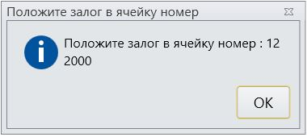
Залог взят.
Начало формы
Конец формы
Для того, чтобы вернуть залог в режиме Кассира необходимо:
- Нажать на кнопку [Вернуть залог].
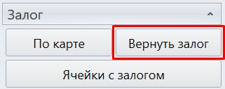
- Приложить карту к считывателю.
Высветится окно с номером ячейки, где лежит залог, с типом и комментарием к нему.
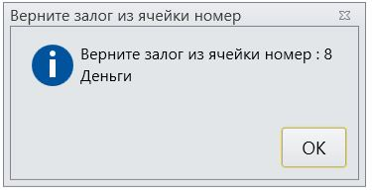

Старший кассир
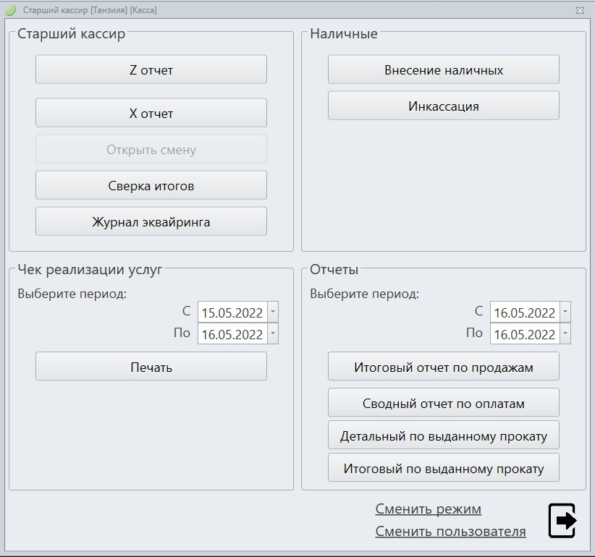
Программа в режиме Старший кассир
С режимом работы Старший кассир может работать только тот пользователь, профилю которого определена роль Старшего кассира. В данном режиме выполняется формирование итогового отчета за смену, создание подробных отчетов о продажах и процессингах за определенный промежуток времени, и операции с денежными средствами.
Кнопка [Z Отчет] позволяет выполнить формирование отчета по всем операциям, выполненным за смену, и произвести печать на кассовой ленте. Поле чего будет автоматически выполнено закрытие смены.
Для создания отчета по всем операциям за текущую смену, выводимого с помощью ККТ, необходимо нажать на кнопку [X Отчет]. После нажатия на данную кнопку, ККТ выполнит печать подробного отчета на чековой бумаге с информацией по приходам, расходам, возвратам и чекам коррекции.
Кнопка [Открыть смену] доступна только в том случае, если был сделан Z-отчет, т.е. закрытие смены.
В конце рабочего дня необходимо подвести итоги по терминалу. Эта операция называется СВЕРКОЙ ИТОГОВ. При проведении сверки итогов терминал передает в Банк список операций за день и печатает чек с отчетом.

Группа параметров Отчеты содержит инструменты для создания детализированных отчетов за выбранный промежуток времени. С помощью двух календарей в подгруппе Выберите период определяются начальная и конечная даты периода, по которому будет формироваться отчет.
Кнопка [Итоговый отчет по продажам] выполняет процесс выборки в базе данных по заданным критериям даты и открывает диалоговое окно Предварительный просмотр, в котором представлены данные по продажам за выбранный период в виде таблицы.
Кнопка [Итоговый отчет по процессингам] выполняет схожую функцию кнопке Итоговый отчет по продажам, но выполняет выборку по данным с денежными средствами.

Кнопка [Журнал эквайринга] необходима для отмены операции безналичного расчета.
Отмена операции через журнал эквайринга должна быть использована только в том случае, когда деньги с человека списались, а чек не был отбит, и отмена операции не была выполнена по причинам технических проблем (отсутствие связи с пинпадом, например).
В случае же, если чек был отбит, возврат необходимо производить по чеку.
1. При открытии журнала эквайринга выберете процессинг безналичной оплаты.
2. Нажмите дважды на нужный процессинг или кнопку «Обновить» в нижней части окна.
3. Выберете операцию которую нужно отменить (нажмите на неё).
4. Напишите комментарий, почему вы отменяете данную операцию.
Данный комментарий можно будет увидеть в отчете на сайте admin.lime-it.ru
5. Отмените операцию соответствующей кнопкой «Отменить операцию».
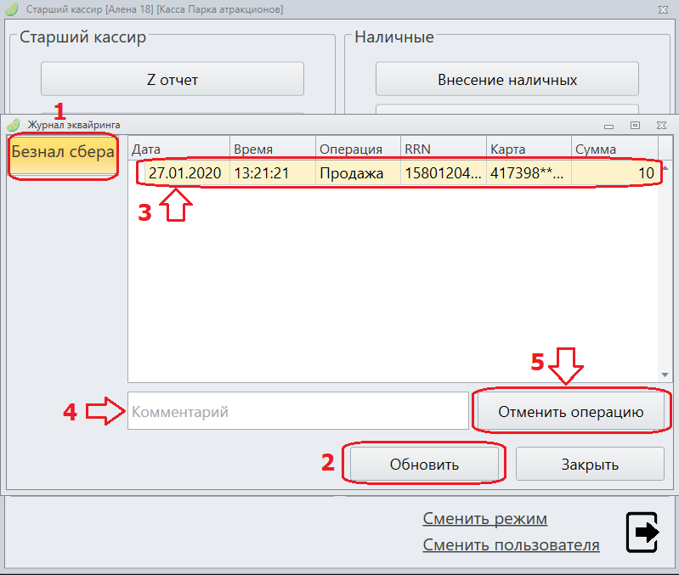
Чек реализации услуг. При оказании предоплаченных услуг – например, проведении концертов, оказании услуг связи, оказании транспортных услуг – чек клиенту выдается только при продаже билета (транспортной карты, внесении предоплаты за услуги связи), но в налоговую теперь также должен быть направлен чек, подтверждающий реализацию предоплаченной услуги (проведение концерта, поездки, предоставление услуги связи). Такой чек должен быть направлен в ФНС не позднее следующего рабочего дня, но клиенту его выдавать не нужно.
При определенных настройках в инсталляции можно формировать индивидуальные чеки реализации. Все чеки реализации будут в электронном виде, а на печать будут выходить только чеки тех посетителей, которые не оставляли свои контактные данные.
Чек реализации нельзя будет напечатать после закрытия смены.
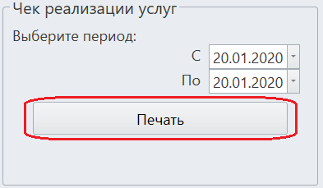
Наличные. Для того чтобы внести деньги в кассу нажмите на кнопку «Внесение наличных».
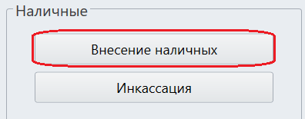
Введите сумму для внесения наличных.
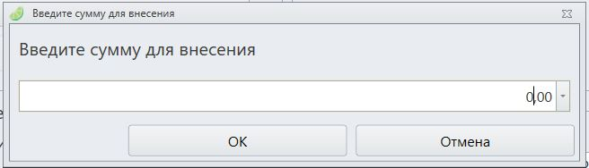
Выйдет чек, в котором указано сколько денег внесли в кассу.
Начало формы
Конец формы
Для того чтобы забрать деньги из кассы нажмите на кнопку «Инкассация».
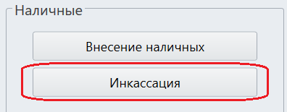
Введите сумму для выплаты.
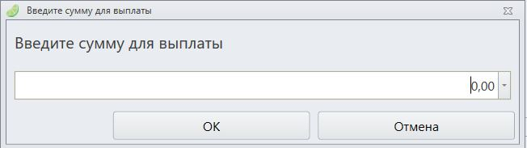
Выйдет чек, в котором указано сколько денег было взято из кассы.

Диалоговое окно Предварительный просмотр
Диалоговое окно Предварительный просмотр служит для отображения и печати отчетов, формируемых программой, на основе информации находящейся в базе данных системы Лайм. С помощью диалогового окна выполняется просмотр, печать, сохранение и отправка отчетов по электронной почте.
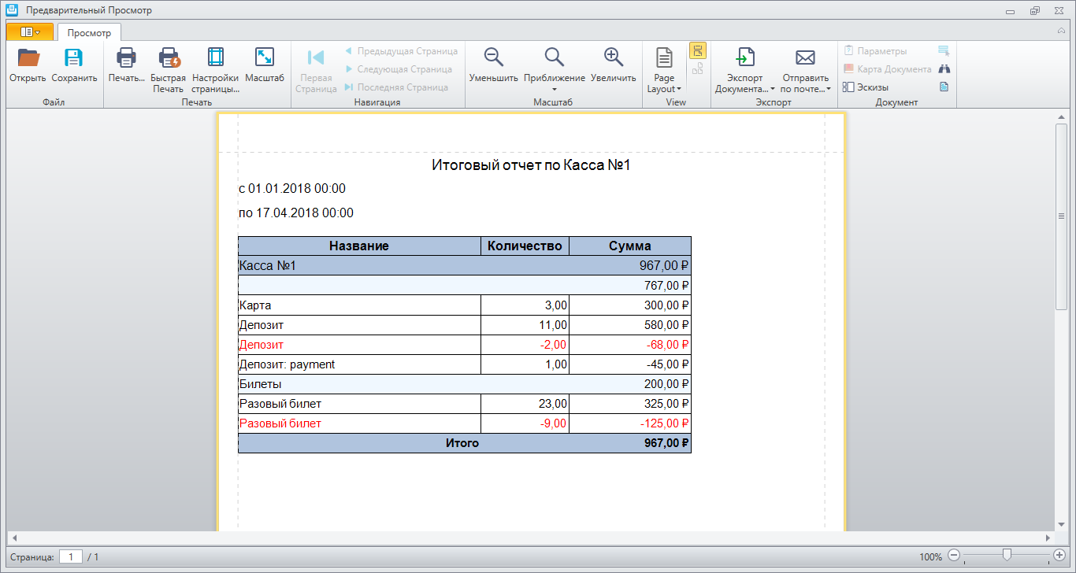
Диалоговое окно Предварительный просмотр используемое для просмотра отчетов.
Все инструменты окна Просмотра отчетов расположены в панели ленты. Работа с панелью ленты не отличается от работы в программах пакета Microsoft Office. Все основные функции разбиты на семь групп: Файл, Печать, Навигация, Масштаб, Вид, Экспорт и Документ.
Кнопка [Открыть] открывает диалоговое окно открытия файла, в котором выбирается файл ранее сохраненного отчета.
Кнопка [Сохранить] открывает диалоговое окно сохранения файла, в котором задается имя файла и место на жестком диске, куда будет сохранен файл сформированного отчета.
Кнопка [Печать] открывает диалоговое окно подготовки документа к печати и настройки принтера.
Кнопка [Быстрая печать] запускает процесс печати без дополнительной настройки, будет просто создано задание на печать.
Кнопка [Настройки страницы] предназначена для выполнения настройки границ страницы и формата бумаги.
Кнопка [Масштаб] предоставляет функцию изменения размера за счет масштабирования документа под размер определенного формата бумаги.
Кнопки [Первая страница] и [Последняя страница] выполняют функцию быстрого перемещения к первой и последней страницам документа.
Кнопки [Предыдущая страница] и [Следующая страница] выполняют функцию перехода на одну страницу отчета назад или вперед.
Кнопки [Увеличить] и [Уменьшить] выполняют функцию быстрого изменения масштаба отображения листа в рабочей области окна Предварительный просмотр.
При нажатии на кнопке [Приближение] разворачивается список с вариантами масштаба рабочей области. С помощью данной функции можно быстро изменить масштаб листа для работы с ним.
Кнопка [Разметка страницы] позволяет выбрать шаблон макета страницы документа в отчете.
Кнопка [Включить непрерывную прокрутку] активизирует функцию плавной непрерывной прокрутки страниц в документе.
Кнопка [Показать титульный лист] активизирует режим отображения документа с охватом всех страниц и расположением их по всей рабочей области окна.
Кнопка [Экспорт документа] выполняет экспорт документа в одном из популярных форматов. Документ может быть экспортирован в одном из следующих форматов: PDF, HTML, MHT, RTF, DOCX, XLS, XLSX, CSV, TXT (Text), файл изображения.
Кнопка [Отправить по электронной почте] выполняет экспорт документа в одном из популярных форматов. Документ может быть экспортирован в одном из следующих форматов: PDF, HTML, MHT, RTF, DOCX, XLS, XLSX, CSV, TXT (Text), файл изображения. После чего будет запущено выбранное по умолчанию приложение для работы с электронной почтой и создано новое сообщение, во вложение к которому будет добавлен экспортированный файл.
Также можно установить [Водяной знак] в виде картинки или надписи, в том числе и поверх таблицы с отчетом.
В нижней области окна Предварительного просмотра слева, находится поле для ввода страницы для выполнения быстрого перехода, справа находится слайдер Масштаб. Перемещая слайдер влево - масштаб рабочего пространства будет уменьшаться, перемещая слайдер вправо - масштаб рабочего пространства будет увеличиваться.

Настройки
Для настройки внешнего вида программы и изменения базовых конфигураций используется режим Настройки. Доступ к нему можно получить в диалоговом окне Выбор режима.
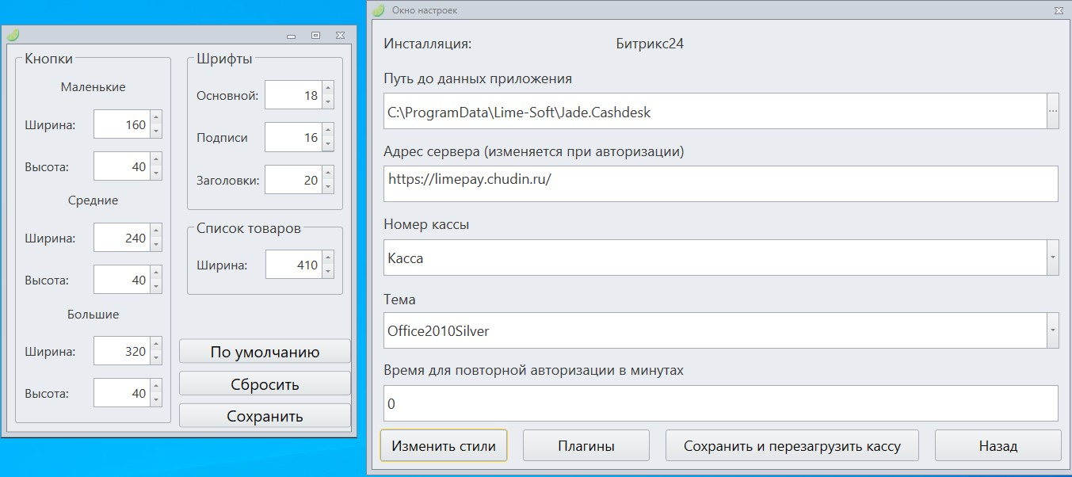
Программа в режиме Настройки.
Работа в режиме Настройки выполняется с помощью Панели настройки шрифтов и кнопок и основного диалогового окна Окно настроек.

Окно настроек
В окне настроек находятся основные параметры программы, определяющие взаимодействие с глобальной системой администрирования и управления, а также настройки внешнего вида программы.
В поле Путь до данных приложения вводится локальный или сетевой путь к директории в которой сохраняются настройки и данные программы.
В поле Адрес сервера вводится адрес сервера в сети Интернет или локальной сети предприятия, на котором развернута система администрирования Лайм.
В раскрывающемся списке Номер кассы выбирается уникальное имя-идентификатор кассы. Уникальные имена-идентификаторы касс связаны с инсталляцией, которая выбирается при первом запуске программы.
Например, если на предприятии используется три кассы и создано три профиля кассира, а также установлены три компьютера с приложением Лайм Касса, то для каждого из компьютеров и пользователей может быть выбран определенный идентификатор из данного списка.
В раскрывающемся списке Тема представлены темы оформления интерфейса пользователя.
В поле Инсталляция выводится имя текущей инсталляции приложения Лайм Касса, выбранной при первом запуске программы после установки.
Кнопка [Изменить стили] открывает панель настройки стилей, используемых в интерфейсе программы.
Кнопка [Сменить и перезапустить кассу] выполняет функцию сохранения всех параметров и перезапуск программы. После перезапуска программы требуется вновь ввести данные о своей учетной записи и войти в систему.
Кнопка [Назад] возвращает к окну Выбор режима.

Панель настройки шрифтов и кнопок
С помощью панели настройки шрифтов и кнопок осуществляется настройка размера шрифтов и кнопок в интерфейсе, а также настройки ширины дерева товаров и услуг в режиме Кассир. Параметры, представленные в панели, распределены в трех группах.
Параметры группы Шрифты позволяют настраивать размер шрифта текста. Для управления представлены три счетчика Основной, Подписи и Заголовки. Каждый из параметров может быть сконфигурирован индивидуально для удобства восприятия информации пользователем. Размер шрифта регулируется в пикселях.
Группа параметров Кнопки служит для управления размером кнопок в интерфейсе программы. Кнопки могут быть настроены размером больше, для улучшения видимости на экране, или меньше, для расширения основного рабочего пространств.
Кнопки представлены тремя размерами: Маленькие, Средние и Большие.
Размер каждой кнопки может быть изменен по ширине и высоте с помощью ввода значений в счетчики Ширина и Высота соответственно.
Для изменения ширины списка товаров используйте параметр Ширина в группе параметров Список товаров. Ширина списка товаров задается в пикселях.

Режим управляющего
В режиме Управляющего администратор или управляющий совершают операции с товарами, картами сотрудников, пластиковыми картами клиентов и скидками. Данный режим предоставляет единый интерфейс с несколькими вкладками.

Оформление товаров
Вкладка Оформление товаров позволяет записать товары без печати фискального чека.
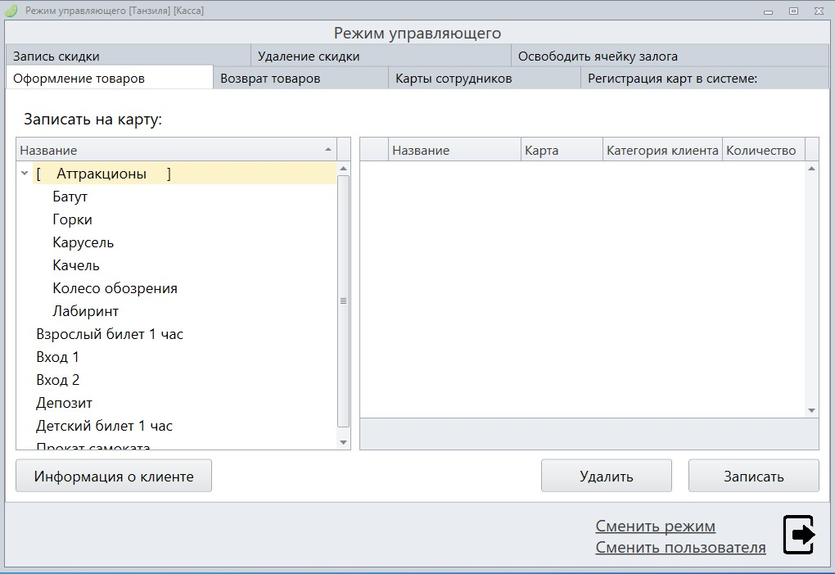
Вкладка Оформление товаров в диалоговом окне Режим управляющего.
В левом списке группы Записать на карту отображаются все предоставляемые товары и услуги. Товары и услуги, отображаемые в нем, создаются глобально, через систему администрирования.
Кнопка [Информация о клиенте] служит для отображения информации, считываемой с пластиковой карты клиента или сотрудника.
В правом списке отображаются все добавленные на карту товары и их количество.
Кнопка [Удалить] при нажатии удалить добавленные в список товары.
Кнопка [Записать] выполняет запись выбранных в левом списке товаров и услуг. При нажатии будет выведено диалоговое окно с предложением ввести количество для депозитов и других счетов. Билеты добавляются поштучно.

Возврат товаров
Во вкладке Удаление товаров выполняются функции удаления записей о товарах и услугах с пластиковой карты.
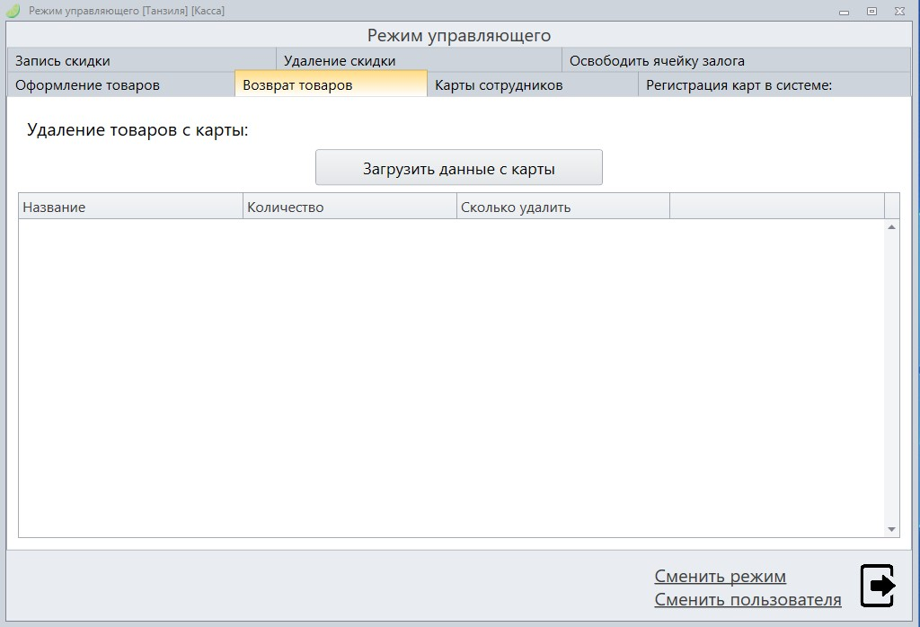
Вкладка Возврат товаров в диалоговом окне Режим управляющего.
Группа параметров Удаление товаров с карты содержит несколько функциональных кнопок и список, отображающий товары и услуги на карте.
Кнопка [Загрузить данные с карты] выводит диалоговое окно ввода UID карты с клавиатуры и активизирует считыватель пластиковых карт. После поднесения карты к считывателю билеты и услуги, содержащиеся на карте, будут отображена в списке.

Карты сотрудников
Во вкладке Карты сотрудников сосредоточены инструменты для выдачи сотрудникам персональных карт.
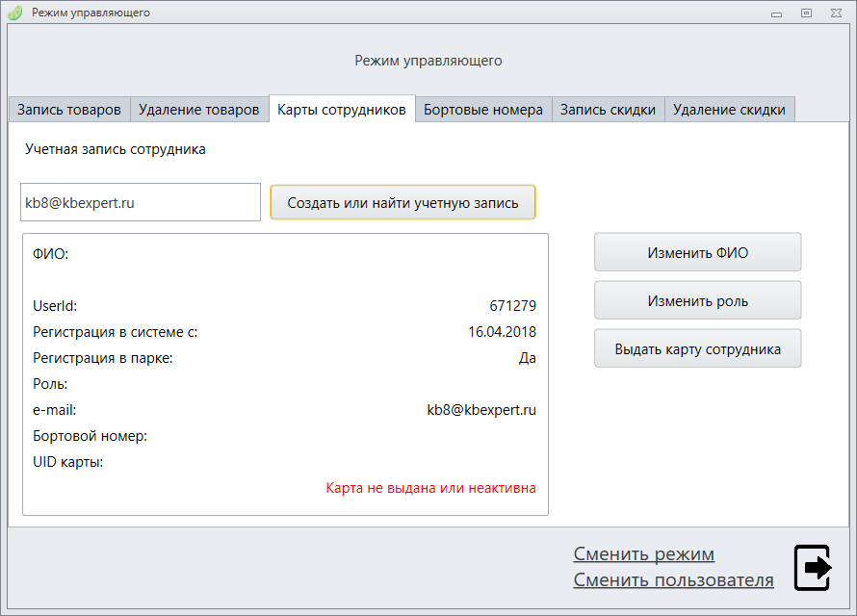
Вкладка Карты сотрудников в диалоговом окне Режим управляющего.
В группе параметров Учетная запись сотрудника сосредоточены ключевые инструменты. Текстовое поле Введите e-mail служит для ввода адреса электронной почты сотрудника. После щелчка по кнопке [Создать или найти учётную запись] вы сможете как создать новую учетную запись пользователя, так и найти ранее добавленную учетную запись. Помните, если учетная запись с введенным адресом электронной почты существует в базе данных, то программа выведет информацию о ней. Если же учетная запись с введенным адресом электронной почты не существует, программа создаст учетную запись нового сотрудника. Пароль к учетной записи будет подобран автоматически, для изменения пароля, необходимо войти с использованием адреса электронной почты в систему администрирования Лайм и воспользоваться функцией Восстановления пароля. Следуя инструкциям на экране, назначьте созданной учетной записи новый пароль.
Кнопка [Изменить ФИО] выводит диалоговое окно ввода ФИО сотрудника.
Кнопка [Изменить роль] выводит диалоговое окно для выбора роли сотрудника. Роли сотрудников выбираются из доступных в текущей инсталляции ролей, созданных в глобальной системе администрирования Лайм.
Кнопка [Выдать карту сотрудника] выполняет запись о карте в базе данных и о том, что она привязана к созданной учетной записи. служит для записи данных на карту, которая будет выдана сотруднику для работы.
Кнопка [Записать абонемент] появляется после выдачи карты, после нажатия на данную кнопку откроется вкладка Оформление товаров.

Регистрация карт в системе
Вкладка для работы с картами и их бортовыми номерами позволяет управляющему считывать и изменять номера пластиковых карт. Бортовые номера могут быть добавлены тремя методами.
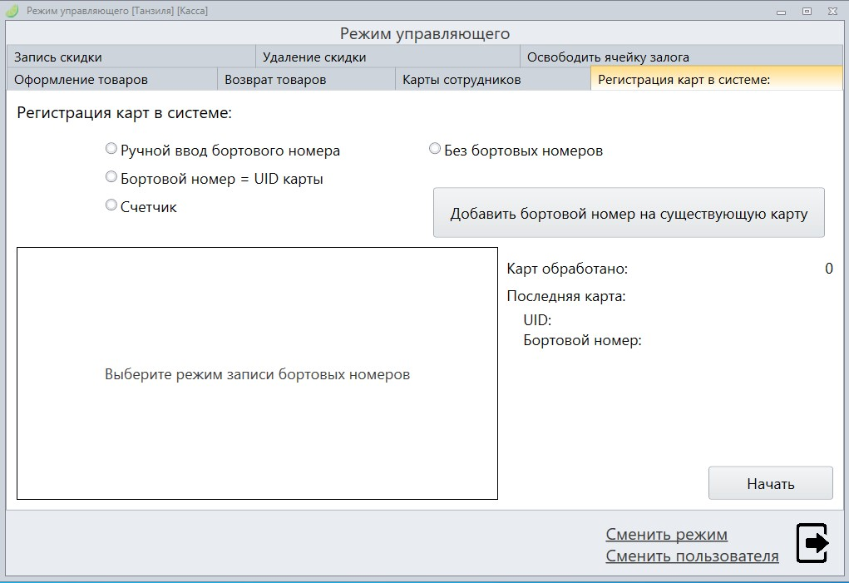
Вкладка Регистрация карт в системе.
Первый метод заключается в ручном вводе бортового номера карты
с помощью клавиатуры. Второй метод заключается в том, что бортовой номер является и UID самой карты. Третий метод, заключается в вводе уникального номера карты с помощью счетчика. Далее, все три метода рассмотрены более детально.
Метод ручного ввода. Для выполнения записи уникального бортового номера, положите карту на считыватель, и, когда карта будет считана, в текстовое поле Введите бортовой номер введите бортовой номер карты. Щелчок по кнопке [Запись] произведет запись нового бортового номера на пластиковую карту.

Вкладка Бортовые номера в режиме Бортовой номер = UID карты.
Метод приравненного к UID карты бортового номера. Этот простой метод требует приложить пластиковую карту к ридеру и уникальный UID карты будет скопирован в качестве нового бортового номера карты.

ВАЖНО. Помните, что UID карты является уникальным идентификатором, и может содержать большое количество символов (в зависимости от производителя). При этом, UID может быть трудно воспринимаем пользователем из-за различных вариаций. Рекомендуем заранее проработать систему имен карт и их бортовых номеров, для того чтобы быстрее сориентироваться в том, с каким конкретным UID, карте присвоен определенный бортовой номер.

Метод счетчика. С помощью данного метода пользователь может присваивать бортовые номера карт в пакетном режиме. Сначала вводится Начальное значение и затем - первый бортовой номер первой карты, опираясь на количество символов, определяемых с помощью параметра Длина бортового номера, будет сформирован новый бортовой номер карты.
Щелчок по кнопке [Начать] выполнит запись нового бортового номера на карту. Для этого просто поднести карту к ридеру после его активации. И так, повторяйте поднесение карты к ридеру пока всем картам не будут присвоены новые бортовые номера.
Для быстрого получения информации о бортовом номере и UID последней карты служат несколько полей: карт обработано и последняя карта. В первом поле выводится количество обработанных карт, а во втором информация о UID карты и присвоенном бортовом номере.

Освободить ячейку залога
В режиме Управляющего производится Принудительное освобождение ячейки залога (без проверки на наличие инвентаря).
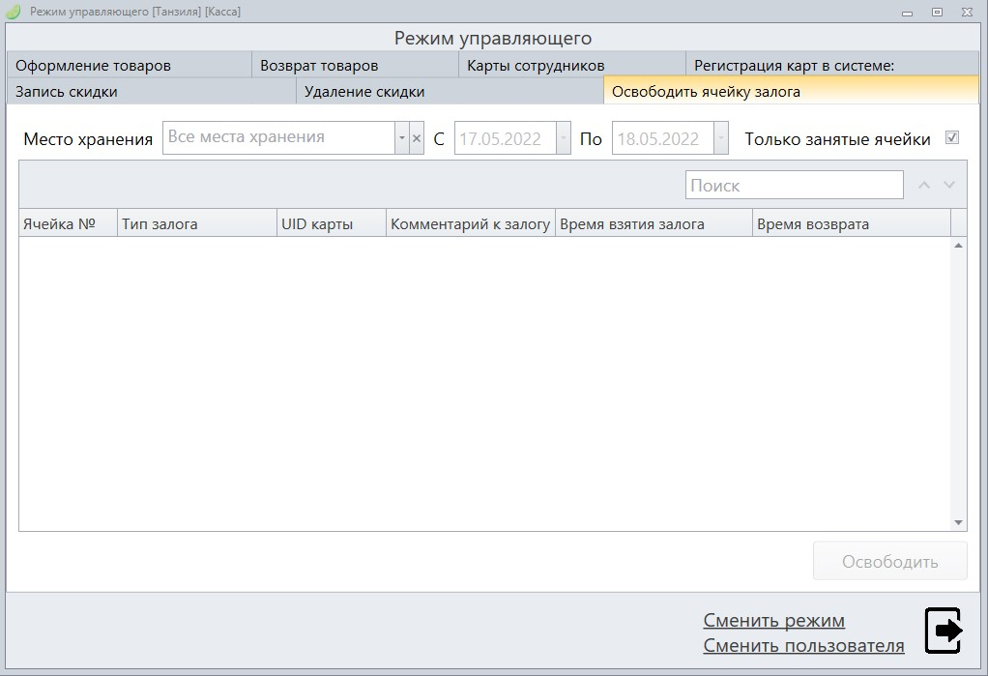
Вкладка Освободить ячейку залога.

Место хранения выбирается из соответствующего выпадающего списка, выставляется период, галочка в чекбоксе позволяет отобразить Только занятые ячейки. В строке поиск можно ввести ключевое слово для поиска нужной ячейки.
Кнопка [Освободить] очищает выбранную из списка ячейку.

